Pr-9 Proiect didactic de scurtă durată
la disciplina Educație fizică
Clasa:V-a
Data desfășurării:
Profesor:
Tipul lecției:Lecţie de formare a priceperilor şi deprinderilor motrice.
Modulul Nr.3: Volei .
Subiectul lecției: Serviciul de jos din față pe teren redus.
Unități de competență: Nivelul A1
3.1. Identificarea beneficiilor practicării jocului de volei din perspectiva dezvoltării fizice armonioase.
3.2. Acceptarea regulilor de securitate și normelor de igienă în cadrul practicării jocului de volei.
3.3. Reproducerea comentată a mișcărilor locomotorii specifice jocului de volei.
3.4. Coordonarea abilităților intelectuale, psihomotrice și comportamentale în procesul aplicării mijloacelor din volei.
Obiectivele lecției: la sfârșit de lecție elevul va fi capabil:
O₁:-să perfecționeze tehnicile corecte pentru efectuarea serviciului de jos din față pe teren redus
O₂:-să îmbunătățească forța și preciziei în execuția serviciului și coordonării oculo-motorii.
O₃:-să efectueze corect serviciul de jos din față.
O₄:-să cunoască regulile specifice legate de serviciu identificarea și aplicarea tehnicilor corecte.
O₅:-să.manifeste determinare și perseverență în realizarea exercițiilor și atingerea obiectivelor pe parcursul activității.
Strategii didactice:
  - Forme de organizare : frontal, individual, în perechi, în grup.
  - Metode și procedee: explicația, demonstrația, indicația, metoda învățării separate, exersare.
c. Mijloace didactice: : fișe didactice, imagini video, TIC, inventar și utilaj sportiv.
Bibliografie:
*Curriculum la disciplina Educație fizică, clasele V - IX. Chișinău: MECC, 2019,
*Ghidul de implementare a curriculumului la disciplina Educație fizică, clasele V - IX. Chișinău: MECC, 2019.
*,,Volei noțiuni de bază ,Dragan A, București 2000 România de Mâine.
*,,Volei Bazele teoriei metodice. Federația română de volei București 2005.
*1500 exerciții pentru un antrenament în circuit, teoria și metodologia unui antrenament sportiv CNPFA București 2001
*Exerciții special și ajutătoare folosite la lecțiile de volei ,Conohova Tatiana.,Chișinău 2001.
Ob.  Op |  | Conținuturi didactice |  |  | Dozarea efortului fizic | Strategii didactice |  |  | Recomandări/ indicații metodice
 |  |  |  |  | Dozarea efortului fizic | Forme de organizare | Metode,  procedee | Mijloace | Recomandări/ indicații metodice
Partea pregătitoare (10-12 minute)
O1  O4  O5 |  |  | Alinierea, verificarea ţinutei şi a stării de sănătate,prezenţa.  Exerciții la atenție  Anunțarea temei și a obiectivelor operaționale.  Profesorul explică elevilor |  | 5min | Frontal  - în linie pe un singur rând ☺☺☺☺☺☺ 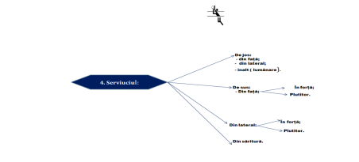☻ | Aranjarea  Comunicare  Demonstrație | Pe o linie dreaptă  Comenzile la dreapa/stangă | Ținuta corectă,  Memorare  Îndeplinirea corectă
O1  O4  O5 |  |  | Exerciții de mers și alergări:  - Mers pe vârfuri, brațele sus;  - Mers pe călcâi, brațele la spate;Mers rulat;  - Alergare cu joc de glezne;  - Alergare obișnuită;  -Alergare șerpuită cu schimbarea direcției  -Alergare cu pendularea gambei înapoi  - Alergare cu picioarele drepte înainte;  - Alergare cu pași alăturați;  - Alergare cu pași încrucișați;  - Alergare cu spatele;  Exerciții de dezvoltare fizică generală în mers  - Rotirea brațelor înainte înapoi;  - Mișcări de brațe lateral, sus, înainte, jos;  - Brațele înaintea pieptului, coordonări de brațe;  - Înclinarea trunchiului spre stânga,dreapta Aplecări spre piciorul drept, stâng;  - Ridicarea piciorului drept/stâng sus:  - Fandări înainte, brațele lateral;  - Regruparea din coaloană câte unul în coloană câte 4 |  | 3min  4min | În coloană câte unu  De cerc  O O O O O O O  O ←  O →  O O O O  Individual | Explicația  Demonstrația  Explicația  Demonstrația | Spațiu marcat  Conuri  Conuri | În coloană câte unul;  Spatele drept ;  Coordonăm mișcările de brațe cu cele de picioare;  Îndeplinim mișcările corect;  Păstrăm distanța de 2 metri  Rotirea brațelor deplin;  Spatele drept;  Nu aplecăm corpul înainte în timpul executării aplecărilor;  Ridicarea piciorului drept înainte
Partea de bază (28-30 min)
O1  O3  O4  O5 |  |  |  | Tema- Serviciul de jos din față pe teren redus  Serviciul de jos din faţă este utilizat mai ales de începători.  Pentru executarea lui,jucătorul este orientat cu faţa şi linia umerilor paralel cu fileul.  Piciorul opus braţului de lovire este plasat înainte, articulaţiile gleznă, genunchi sunt uşor flexate. Trunchiul este uşor înclinat,  mingea este ţinută la nivelul centurii cu mâna opusă celei de lovire.  Se aruncă mingea uşor în sus, iar cu brațul îndemânatic care a efectuat un scurt elan se loveşte mingea în porţiunea ei inferioară concomitent cu trecerea greutăţii corpului pe piciorul din faţă.  În momentul lovirii, palma este încordată şi cu degetele apropiate. | 10min | 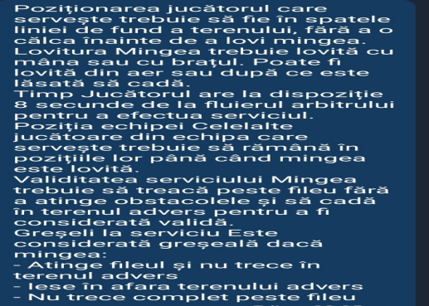  Individual  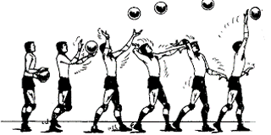 | Explicația  Demonstrația  Explicația  Demonstrația | Conuri  Mingi  fluer | Menținem distanța;  Depunem efort maxim în executare;  Să execute corect pasa de sus cu traiectorii directe, curbe și înalte.
 |  |  |  | -Serviciul de jos din față urmat de o deplasare lateral în colțul opus al terenului.  -Două serviri de jos din față urmate de executarea unei alergări scurte cu oprire în poziția fundamental joasă  -Serviciul de jos din față urmat de o deplasare și săritură cu atingerea unui  -Exersarea pasei cu două mâini de sus înainte în formații de câte 2-3 elevi.  -Exersarea serviciului de jos sau de sus la perete.  -Exersarea pasei de sus pe teren redus.  -Exersarea pasei de sus.  -Trei lovituri și transmiterea mingii peste plasă.  -Serviciu în perete și preluarea mingii ricoșate cu două măini de sus sau de jos.  -Serviciul de jos din față.  obiect suspendat. Ultimul pas al elanului lung și cu îngenunchere.  -Serviciul de jos din față urmat de o deplasare înainte, schimbare de direcție și oprire în poziția fundamentală. Se pot lega și alte procedee opririi și deplasări. | 10min  8min | 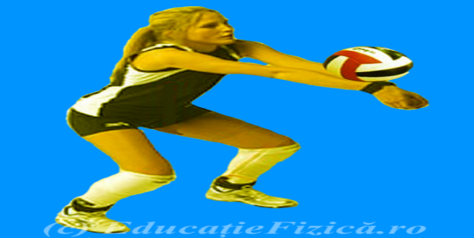  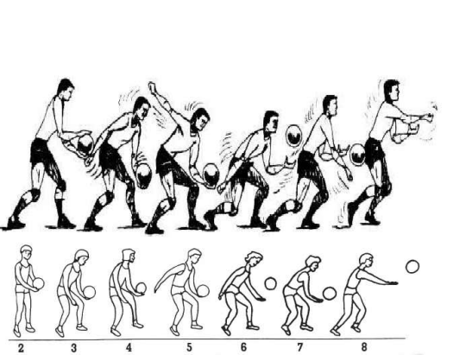  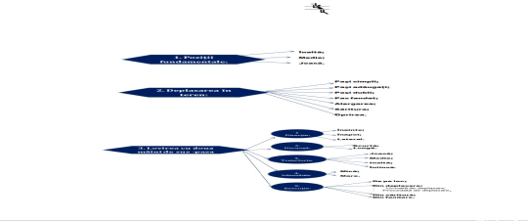 | Explicația  Demonstrării  Problematizării  Repetării  Individual  Circuit  Explicația  Demonstrație | Mingi de volei  - Conuri sau jaloane pentru delimitarea spațiului de joc  - Perete sau plasă de volei (dacă este disponibilă) | Tragem atenție la îndeplinirea tehnici.  Atenție la aranjarea manilor.  Respectăm regulile de securitate în timpul executării exercițiilor
Partea de încheiere (5-7 minute)
O1  O4 |  |  |  | Revenirea organismului după efort. Întinderi și exerciții de respirație pentru relaxarea musculaturii. | 3min | În perechi | Demonstrația |  | Terminologia corectă.
 |  |  |  | Totalurile lecției  Elevii sunt încurajați să-și evalueze propria performanță și progresul realizat. | 2min | - în linie pe un singur rând ☺☺☺☺☺☺ ☻ | Analiza  Observația  Aprecierea |  | Exersarea pasei cu două mâini de sus.

